Образовательная автономная некоммерческая организация
высшего образования

«МОСКОВСКИЙ ТЕХНОЛОГИЧЕСКИЙ ИНСТИТУТ»

ОТЧЕТ
о прохождении учебной практики
по направлению 09.04.03 Прикладная информатика
по программе Интеллектуальные встраиваемые системы
обучающегося группы ____ХХХХХ______________
шифр и номер группы
_____________XXXXXXXXX_____________
(Ф.И.О.)

2025 г.

СОДЕРЖАНИЕ
ВВЕДЕНИЕ 3
1 Характеристики микроконтроллеров 5
2 Возможности микроконтроллеров. Создание схем работы микроконтроллеров с помощью современных программных средств 16
ЗАКЛЮЧЕНИЕ 20
СПИСОК ИСПОЛЬЗОВАННЫХ ИСТОЧНИКОВ 23

ВВЕДЕНИЕ

В ходе самостоятельного изучения в рамках учебной практики были рассмотрены основные характеристики и возможности трех популярных микроконтроллеров: Arduino Uno, ESP8266 и Raspberry Pi Pico. Также были изучен вопрос «Схемы работы микроконтроллеров с помощью программных средств Tinkercad и Fritzing».
Современное развитие технологий в области электроники и автоматизации привело к широкому использованию микроконтроллеров в различных приложениях – от простых домашних устройств до сложных промышленных систем. Микроконтроллеры представляют собой маленькие компьютерные системы, которые могут обрабатывать данные, управлять внешними устройствами и выполнять заранее определённые алгоритмы. Важной частью работы с микроконтроллерами является разработка программного обеспечения и схемотехнического оформления, что позволяет интегрировать их в различные проекты. В этом контексте программные средства, такие как Tinkercad и Fritzing, занимают важное место, обеспечивая пользователям интуитивно понятные инструменты для моделирования, проектирования и симуляции.
Tinkercad – это бесплатная онлайн-платформа, разработанная компанией Autodesk, которая позволяет пользователям создавать 3D-модели, а также разрабатывать схемы и программировать микроконтроллеры, такие как Arduino. Программа предлагает доступный интерфейс с возможностью перетаскивания компонентов, что делает её особенно полезной для начинающих разработчиков и студентов. Tinkercad обеспечивает возможность тестирования кода и взаимодействия с виртуальными компонентами без необходимости в физическом оборудовании, что значительно ускоряет процесс prototyping и позволяет быстро вносить изменения и улучшения.
Средство Fritzing представляет собой мощный инструмент для проектирования простых и сложных электронных схем. Это программное обеспечение предоставляет пользователям возможность создавать схемы блоков, печатные платы и макетные схемы с визуализацией компонентов, что облегчает понимание и документирование проектов. Fritzing также поддерживает экспорт готовых проектов в различные форматы, что упрощает изготовление печатных плат и реализацию конечных продуктов.
Совместное использование Tinkercad и Fritzing предоставляет разработчикам сильный инструментарий для реализации своих идей. Сначала проект может быть спроектирован в Tinkercad, чтобы проверить логику работы программы и взаимодействия компонентов. После этого проект можно перенести в Fritzing для более детального документирования и подготовки схемы для производства. Такой подход позволяет максимально эффективно использовать время на разработку и минимизировать количество ошибок, что особенно важно в условиях быстро меняющихся технологий и высоких требований к качеству.
Кроме того, использование Tinkercad и Fritzing способствует созданию образовательной базы для новых поколений инженеров и разработчиков. Эти платформы позволяют наглядно представить работу микроконтроллеров и электроники, что помогает лучше понять принципы программирования и схемотехники. Простота в освоении инструментов, доступность учебных материалов и активные сообщества пользователей делают эти программы идеальным выбором как для самостоятельного обучения, так и для использования в учебных заведениях.
Таким образом, работа с микроконтроллерами с помощью таких программных средств, как Tinkercad и Fritzing, не только упрощает процесс разработки и моделирования, но и вдохновляет на новые идеи и эксперименты в мире электроники. Эти инструменты открывают широкие горизонты для творчества и инноваций, устраняя барьеры между концепцией и реализацией. В дальнейшем рассмотрим подробно, как использование этих программ может помочь в разработке конкретных проектов на базе микроконтроллеров.

1 Характеристики микроконтроллеров

Микроконтроллеры – это небольшие компьютеры на одном кристалле, предназначенные для управления электроникой и выполнения определённых задач. Они широко используются в самых разных устройствах, от бытовой техники до промышленных систем. К основным характеристикам микроконтроллеров относятся: архитектура, частота работы, объем памяти, входы и выходы (I/O), интерфейсы связи, интерфейсы связи, потребление энергии, время отклика и другие.
Архитектура
Архитектура микроконтроллера представляет собой организацию его основных компонентов, таких как центральный процессор (ЦП), память и устройства ввода-вывода (I/O). В зависимости от архитектуры, микроконтроллеры могут быть: 8-битные, 16-битные и 32-битные микроконтроллеры, т. е. они определяют количество бит, которые микроконтроллер может обработать за один такт.
8-битные микроконтроллеры. В этих микроконтроллерах данные обрабатываются в 8-битных чанках (чанк – это наибольшая единица объема физического диска, выделяемого для хранения данных, что ограничивает объём обрабатываемой информации). Они как правило, имеют меньшую производительность, но подходят для простых задач, таких как управление светодиодами или простыми приборами (например, термометрами).
16-битные: Обеспечивают лучшую производительность и могут использоваться в более сложных применениях, таких как управление двигателями или работа с датчиками.
32-битные: Эти микроконтроллеры способны обрабатывать больше данных за один такт и идеально подходят для сложных вычислений и задач, требующих большой вычислительной мощности, таких как системы управления на мобильных устройствах или в робототехнике (рис. 1).

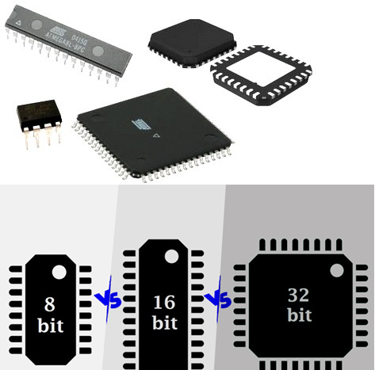
Рисунок 1 – 8-битные, 16-битные и 32-битные микроконтроллеры

Архитектура также включает в себя определяющие факторы, такие как наличие РОН (Registers On-chip), что позволяет ускорять обмен данными между различными компонентами внутри микроконтроллера.
Частота работы
Частота работы микроконтроллера, измеряемая в мегагерцах (МГц), определяет скорость, с которой он выполняет инструкции. Высокая частота может улучшить производительность системы, однако необходимо учитывать, что это также часто ведёт к увеличению потребления энергии и тепловыделения. В большинстве случаев для микроэлектронных устройств 8-битные микроконтроллеры работают на частотах от 1 до 16 МГц, в то время как 32-битные могут достигать и более 100 МГц.
При выборе частоты работы стоит сбалансировать требования приложения к производительности и энергопотреблению. Для простых задач может быть достаточно низкой частоты, тогда как для требовательных приложений, таких как обработка видео или аудио, потребуется более высокая частота и производительность.
Объём памяти
Память микроконтроллера критически важна для функциональности и производительности системы. Она включает в себя несколько типов хранилищ.
Память программ (Flash): используется для хранения программного кода. Объём может варьироваться от нескольких килобайт до нескольких мегабайт. Она является энергонезависимой, что позволяет сохранять данные даже при отключении питания.
Оперативная память (RAM): используется для временного хранения данных во время выполнения программы. RAM является энергозависимой и теряет информацию при отключении питания. Объёмы RAM могут варьироваться от 32 байт до нескольких килобайт в зависимости от модели.
Память постоянного хранения (EEPROM): обычно применяется для хранения данных, которые нужно сохранить по завершении работы устройства, например, настройки пользователя. Эта память имеет меньший объём, чем Flash, но позволяет перезаписывать данные.
В зависимости от назначения микроконтроллера, выбор оптимального объёма памяти может существенно повлиять на его функциональные возможности. Например, для простого устройства, такого как термостат, может быть достаточно 1-2 КБ Flash-памяти и 64-128 байт RAM, тогда как для сложного устройства с пользовательским интерфейсом потребуется значительно больше ресурсов.
Входы и выходы (I/O)
Количество и типы входов и выходов микроконтроллера играют ключевую роль в его способности взаимодействовать с другими устройствами и компонентами, такими как датчики, светодиоды и двигатели. Входы/выходы делятся на цифровые и аналоговые.
Цифровые I/O: используются для работы с логическими сигналами (высокий/низкий) и могут быть настроены как входные или выходные. Например, они могут управлять светодиодами или считывать состояние кнопок.
Аналоговые I/O: встроенные аналого-цифровые преобразователи (ADC) позволяют микроконтроллеру считывать аналоговые сигналы от датчиков, таких как температурные сенсоры, датчики влажности и других. Преобразование аналогового сигнала в цифровой может производиться с определённой разрядностью, как правило, от 8 до 12 битов, что определяет точность считываемых данных. Микроконтроллеры также могут иметь цифрово-аналоговые преобразователи (DAC), что позволяет генерировать аналоговые выходы на основе цифровых данных, например, для управления громкостью звука.
Интерфейсы связи
Большинство микроконтроллеров имеют интерфейсы для связи с периферийными устройствами (рис. 2). К наиболее распространённым интерфейсам относят: UART, SPI, I²C, CAN и USB.

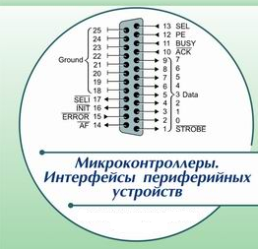
Рисунок 2 – Интерфейсы периферийных устройств

UART (Universal Asynchronous Receiver-Transmitter): исполняет функцию последовательной передачи данных. Широко используется для связи с компьютерами и другими микроконтроллерами.
SPI (Serial Peripheral Interface): быстрый и эффективный способ организации общения с множеством периферийных устройств.
I²C (Inter-Integrated Circuit): шина, которая позволяет подключать несколько устройств по двум проводам (SDA и SCL), что экономит место на плате.
CAN (Controller Area Network): используется, главным образом, в автомобильных системах для обмена данными между различными контроллерами в автомобиле.
USB (Universal Serial Bus): может использоваться для подключения к компьютерам и другим устройствам, обеспечивая как питание, так и передачу данных.
Наличие разнообразных интерфейсов связи даёт возможность микроконтроллерам интегрироваться в более сложные системы и расширять их функциональность, что является критическим аспектом в современных разработках.
Потребление энергии
Потребление энергии – это ключевая характеристика, особенно для портативных устройств и IoT-устройств. Микроконтроллеры могут иметь различные режимы работы:
Активный режим: при этом режиме микроконтроллер выполняет вычисления и взаимодействует с периферией, что требует наибольшего количества энергии.
Режим ожидания (Sleep mode): микроконтроллер находится в состоянии низкого энергопотребления, минимизируя использование ресурсов, но способный быстро вернуться в активный режим по прерываниям от внешних событий.
Глубокий сон (Deep Sleep mode): этот режим потребляет минимальное количество энергии и подходит для приложений, где требуется длительное время работы от батареи.
Различные микроконтроллеры имеют разные уровни потребления энергии, и часто разработчики выбирают те, которые гарантируют оптимальное сочетание производительности и эффективности.
Аналоговая обработка
Многие микроконтроллеры имеют встроенные средства для обработки аналоговых сигналов. Важные аспекты этой характеристики:
Аналого-цифровые преобразователи (ADC): позволяют микроконтроллерам считывать аналоговые данные с различных сенсоров. Чем выше разрядность ADC (например, 10 бит, 12 бит и выше), тем выше точность считываемых значений.
Цифро-аналоговые преобразователи (DAC): это дополнительно может быть важно для приложений, где необходимо преобразование цифровых значений в аналоговые, например, для управления звуком или изменением напряжения.
Компараторы: некоторые микроконтроллеры включают в себя компараторы для сравнительного анализа двух аналоговых сигналов, что может быть полезно для систем реагирования на определённые условия.
Время отклика
Время отклика микроконтроллера определяет, сколько времени требуется для реагирования на внешние события. Это может быть крайне важным в приложениях реального времени, где задержки могут привести к сбоям в работе системы. Время отклика может зависеть не только от частоты, но и от архитектуры обработки прерываний, способа организации работы программной модели (например, использование многозадачности) и структуры системного программного обеспечения.
Встроенные функции
Наличие различных встроенных модулей, таких как таймеры, генераторы частоты, модули управления мощностью и другие функции, которые могут упростить проектирование.
Стоимость и доступность
Важные факторы при выборе микроконтроллера для проекта. Разные модели могут значительно различаться по цене в зависимости от их характеристик.
Рассмотрим более подробно основные характеристики и возможности трех популярных микроконтроллеров: Arduino Uno, ESP8266 и Raspberry Pi Pico. Данные устройства широко используются в образовательных целях, разработке прототипов и для реализации различных проектов в области Интернета вещей (IoT).
1. Arduino Uno
1.1 Обзор. Arduino Uno является одним из наиболее популярных и доступных микроконтроллеров для начинающих разработчиков и студентов. Он построен на базе микроконтроллера ATmega328P и обладает простым интерфейсом для программирования и подключения различных периферийных устройств. Внешний вид Arduino Uno представлен на рис. 3.

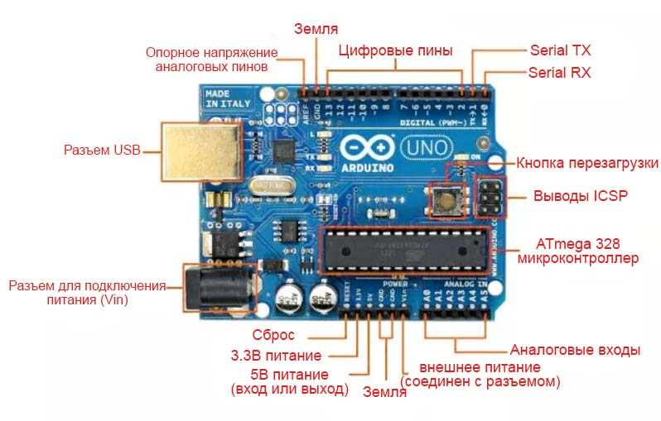
Рисунок 3 – Внешний вид микроконтроллера Arduino Uno

1.2 Характеристики
• Микроконтроллер: ATmega328P
• Рабочее напряжение: 5 В
• Входное напряжение (рекомендуемое): 7-12 В
• Входное напряжение (пределы): 6-20 В
• Цифровые входы/выходы: 14 (из них 6 могут использоваться в качестве ШИМ-выходов)
• Аналоговые входы: 6
• Ток на одном пине I/O: 20 мА
• Флэш-память: 32 КБ (ATmega328P) из которых 0,5 КБ используется загрузчиком
• SRAM: 2 КБ (ATmega328P)
• EEPROM: 1 КБ (ATmega328P)
• Тактовая частота: 16 МГц
1.3 Преимущества и недостатки
• Преимущества:
• Простота использования и программирования
• Широкая поддержка сообществом
• Множество доступных библиотек и примеров
• Недостатки:
• Ограниченные вычислительные возможности
• Ограниченное количество входов/выходов
2. ESP8266
2.1 Обзор ESP8266 – это недорогой Wi-Fi модуль с интегрированным микроконтроллером, который стал чрезвычайно популярным благодаря своей низкой цене и высоким возможностям. Он идеально подходит для проектов, связанных с подключением к Интернету (рис. 4).

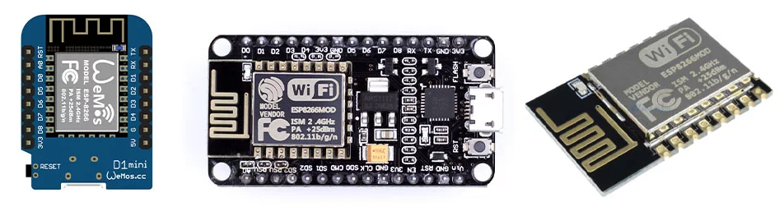
Рисунок 4 – Микроконтроллер ESP8266

2.2 Характеристики
• Микроконтроллер: Tensilica L106 32-bit RISC
• Рабочее напряжение: 3.3 В
• Wi-Fi: 802.11 b/g/n
• Цифровые входы/выходы: 17 GPIO
• Аналоговые входы: 1 (макс. напряжение 1 В)
• Флэш-память: от 512 КБ до 4 МБ
• SRAM: 64 КБ
• Тактовая частота: 80/160 МГц (настраиваемая)
• Интерфейсы: UART, SPI, I2C, I2S
2.3 Преимущества и недостатки
• Преимущества:
• Встроенный Wi-Fi
• Высокая производительность по сравнению с Arduino Uno
• Большое количество доступных библиотек
• Недостатки:
• Более сложное программирование и настройка
• Высокое энергопотребление
3. Raspberry Pi Pico
3.1 Обзор Raspberry Pi Pico (рис. 5) – это микроконтроллер на базе RP2040, который был разработан Raspberry Pi Foundation. Он сочетает в себе высокую производительность и гибкость, что делает его отличным выбором для различных проектов.

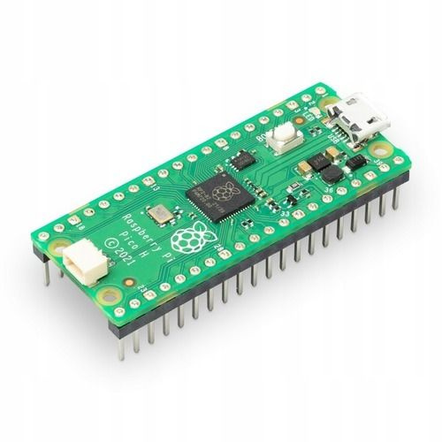
Рисунок 5 – Плата Raspberry Pi Pico

3.2 Характеристики
• Микроконтроллер: RP2040
• Рабочее напряжение: 1.8-5.5 В
• Цифровые входы/выходы: 26 (из них 3 могут использоваться в качестве ШИМ-выходов)
• Аналоговые входы: 3
• Флэш-память: 2 МБ
• SRAM: 264 КБ
• Тактовая частота: 133 МГц
• Интерфейсы: UART, SPI, I2C, PWM, ADC, USB
3.3 Преимущества и недостатки
• Преимущества:
• Высокая производительность
• Гибкость в использовании различных интерфейсов
• Низкое энергопотребление
• Недостатки:
• Менее развитая экосистема по сравнению с Arduino
Знание основных характеристик микроконтроллеров позволит сделать правильный выбор при работе над проектом любой сложности.

2 Возможности микроконтроллеров. Создание схем работы микроконтроллеров с помощью современных программных средств

Микроконтроллер (от англ. Micro Controller Unit, MCU) – это специальная микросхема, которая предназначена для управления различными приборами и электронными устройствами; позволяет не только контролировать их работу, но и обеспечивать взаимодействия между ними согласно заложенной программе.
Первые микроконтроллеры появились в 1971 году. Их создатели сумели воплотить гениальную мысль – объединить под одним корпусом процессор, память и периферию. Благодаря этому, типичная модель микроконтроллера, в отличие от микропроцессоров, содержит дополнительные встроенные устройства. На одном миниатюрном кристалле (микросхеме) сочетаются не только функции процессора, но и периферийных устройств, содержится ОЗУ и (или) ПЗУ. По сути, микроконтроллер представляет собой однокристальный компьютер (на одной микросхеме), способный выполнять относительно несложные задачи.
Поскольку, большинство микроконтроллеров создаются на едином кристалле кремния, при упоминании данных «изделий» нередко звучат слова «кристалл», «чип» или «микрочип»; также возможны сокращения МК либо MC – от английского microcontroller.
За счет существующего преимущества перед микропроцессорами, производство микроконтроллеров приобрело широкие масштабы; потребность в них остается стабильно высокой по сей день.
В основе программирования микроконтроллеров лежит набор выполняемых в определённой последовательности инструкций. Это и есть программа (в переводе с греческого это слово означает – “запись”), которая, по сути, является последовательными шагами определённого алгоритма действий. Руководствуясь этими предписаниями, устройство и будет осуществлять те или иные действия.
Среди всего многообразия программных средств, иллюстрирующих работу микроконтроллеров, рассмотрим такие приложения, как Tinkercad и Fritzing.
Tinkercad – это онлайн-приложение для 3D-моделирования и проектирования схем. Оно широко используется для обучения основам электроники и схемотехники.
Основные возможности Tinkercad:
• Создание схем и 3D-моделей.
• Симуляция работы схем.
• Интуитивно понятный интерфейс (рис. 6).

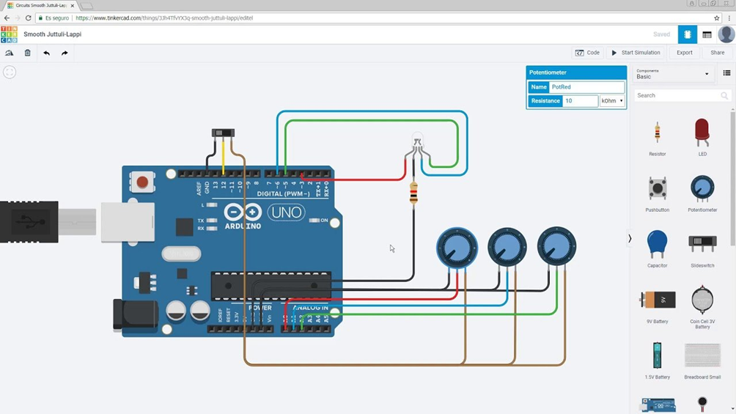
Рисунок 6 – Интерфейс tinkerCAD circuits

Регистрация в Tinkercad проста и занимает несколько минут. После регистрации пользователь попадает в основное меню, где можно создать новый проект. Интерфейс Tinkercad интуитивно понятен, на главной панели доступны все основные инструменты для создания и редактирования схем.
Создание схемы работы микроконтроллера в Tinkercad
1. Откройте Tinkercad и создайте новый проект.
2. Добавьте необходимые компоненты (микроконтроллер, светодиоды, резисторы).
3. Соедините компоненты согласно схеме.
4. Запустите симуляцию и проверьте работу схемы.
Fritzing (рис. 7) – это инструмент для создания и документирования электронных проектов. Он позволяет проектировать схемы, создавать печатные платы и оформлять документацию.
Основные возможности Fritzing:
• Создание схем и печатных плат.
• Генерация GERBER файлов для производства печатных плат.
• Большая библиотека компонентов.

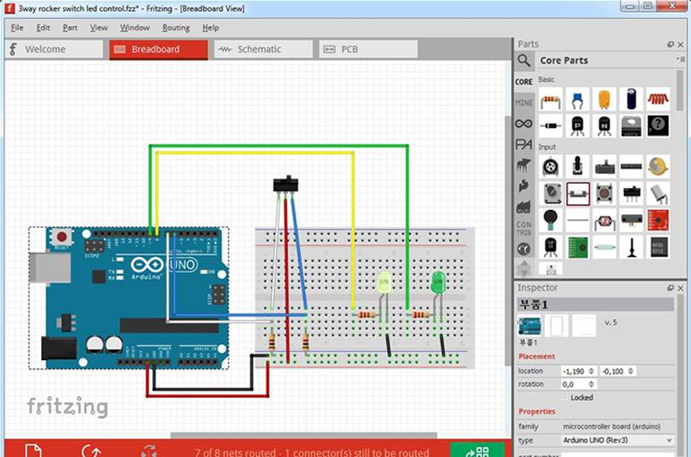
Рисунок 7 – Интерфейс Fritzing

Установка Fritzing требует загрузки и установки программы на компьютер. Интерфейс Fritzing делится на три основные части: Breadboard View (макетная плата), Schematic View (схема) и PCB View (печатная плата).
Создание схемы работы микроконтроллера в Fritzing
1. Откройте Fritzing и создайте новый проект.
2. Добавьте необходимые компоненты на макетную плату.
3. Переключитесь в режим схемы и соедините компоненты.
4. Переключитесь в режим печатной платы и сгенерируйте файл для производства.
Рассмотренные программные средства позволяют выполнять проекты различного уровня сложности.

ЗАКЛЮЧЕНИЕ

Сегодня человека окружают различные технические устройства и мало кто задумывается, как и почему они работают.
Выбрав удобное приложение на носимом устройстве, и нажав соответствующую кнопку, можно погрузиться в мир, в котором можно найти ответы на многие вопросы.
Самому научиться создавать различные дополнительные функции помогут знания о микроконтроллерах и программные средства для проектирования схем с их использованием такие как Tinkercad и Fritzing.
Также можно отметить, что микроконтроллеры, такие как Arduino Uno, ESP8266 и Raspberry Pi Pico, предоставляют широкий спектр возможностей для разнообразных проектов в области электроники и программирования. Они обладают уникальными характеристиками и преимуществами, которые подходят для разных задач и уровней сложности. Использование таких программных средств для проектирования схем, как Tinkercad и Fritzing, значительно упрощает процесс разработки и позволяет быстро визуализировать и прототипировать идеи. Эти инструменты делают процесс обучения и экспериментов с микроконтроллерами более доступным и увлекательным для энтузиастов и профессионалов в области технологий.
Для полноценного раскрытия темы и обеспечения объёма текста на полторы страницы рассмотрим детали и возможности каждого из упомянутых микроконтроллеров, а также изучим программные средства для проектирования схем.
Arduino Uno – это один из самых популярных микроконтроллеров среди любителей электроники и начинающих программистов. Он основан на микроконтроллере ATmega328 и предлагает 14 цифровых входов/выходов, 6 аналоговых входов и легко программируемую среду разработки Arduino IDE. Arduino Uno известен своей простотой и универсальностью, что делает его отличным выбором для образовательных проектов и небольших прототипов. Программирование для Arduino легко изучать благодаря обширному сообществу пользователей и обилию доступных учебных материалов. Устройства на базе Arduino могут использоваться для создания систем автоматизации, управления освещением, робототехники и многих других проектов.
ESP8266, с другой стороны, является мощным Wi-Fi модулем, который завоевал популярность благодаря своим возможностям подключения к сети и невысокой стоимости. Этот микроконтроллер подходит для проектов, где требуется беспроводная связь, таких как умные домашние устройства или Интернет вещей (IoT). Благодаря своей многофункциональности и компактности, ESP8266 широко используется разработчиками, которым необходимы экономичные решения для передачи данных по сети. Программировать ESP8266 можно как в Arduino IDE, так и в специализированных средах, что делает его адаптируемым к разным потребностям и задачам.
Raspberry Pi Pico представляет собой иную категорию микроконтроллеров, так как это первый продукт из линейки Raspberry Pi, созданный исключительно для микроэлектроники. Он построен на основе чипа RP2040, который был разработан Raspberry Pi Foundation, и предлагает 26 многофункциональных GPIO пинов и микропитание через интерфейсы USB. Raspberry Pi Pico может программироваться с использованием MicroPython, что делает его особенно привлекательным для тех, кто предпочитает программировать на Python. Благодаря своему низкому энергопотреблению и широким возможностям ввода/вывода, Raspberry Pi Pico идеален для применения в проектах, требующих автономности и энергосбережения.
Переходя к инструментам для проектирования схем, Tinkercad и Fritzing предлагают пользователям удобство и эффективность. Tinkercad – это онлайн-платформа, известная в первую очередь как инструмент для 3D-моделирования, однако её раздел Circuit позволяет пользователям создавать и симулировать электронные схемы. В Tinkercad можно проектировать схемы с использованием популярных платформ, включая Arduino Uno, что позволяет экспериментировать с кодом и компонентами ещё до покупки реального оборудования. Это особенно полезно для студентов и энтузиастов, которые хотят опробовать свои идеи в виртуальной среде.
Fritzing – это инструмент, который служит для создания и документирования реальных схем и прототипов. С его помощью можно создавать печатные платы и графически оформлять схемы на основе разных микроконтроллеров, включая Arduino и Raspberry Pi Pico. Fritzing облегчает процесс перехода от концептуальной модели к физическому изделию, предоставляя возможности для визуализации и оптимизации макета. Кроме того, сообщество Fritzing активно участвует в разработке готовых к использованию шаблонов и примеров, что может значительно сократить время на разработку и прототипирование.
Таким образом, рассмотренные микроконтроллеры и программные инструменты обеспечивают мощную платформу для творчества и инноваций в области электроники. Их использование предоставляет неограниченные возможности для создания разнообразных проектов, от простых до сложных, и открывает дверь в мир современных технологий и решений. Совокупное использование этих инструментов стимулирует изучение и применение знаний на практике, что способствует развитию навыков и реализаций уникальных идей.

СПИСОК ИСПОЛЬЗОВАННЫХ ИСТОЧНИКОВ

1 Алиев, М. Т. Интерфейсы микроконтроллеров : учебное пособие : [16+] / М. Т. Алиев, Т. С. Буканова ; Поволжский государственный технологический университет. – Йошкар-Ола : Поволжский государственный технологический университет, 2019. – 94 с. : ил., табл., схем. – Режим доступа: по подписке. – URL: https://biblioclub.ru/index.php?page=book&id=612571.
2 Шамров, М. И. Программирование микроконтроллеров микроконтроллеров семейства CORTEX-M : учебное пособие для студентов направлений «Информатика и вычислительная техника» и «Информационная безопасность» : [16+] / М. И. Шамров ; Российский университет транспорта, Институт управления и цифровых технологий, Кафедра вычислительных систем, сетей и информационной безопасности. – Москва : Российский университет транспорта (РУТ (МИИТ)), 2020. – 89 с. : ил., таб. – Режим доступа: по подписке. – URL: https://biblioclub.ru/index.php?page=book&id=703463.
3 Баженов, А. В. Программирование встраиваемых микропроцессорных систем : учебник : [16+] / А. В. Баженов, Н. Ю. Братченко, Н. В. Гривенная. – Ставрополь : Северо-Кавказский Федеральный университет (СКФУ), 2022. – 302 с. : ил., табл. – Режим доступа: по подписке. – URL: https://biblioclub.ru/index.php?page=book&id=712178.
4 https://infourok.ru/teoreticheskij-material-po-tinkerkad-5020016.html
5 https://dzen.ru/a/ZYMSmUntIRj9I0cy

ХХХХХХХ, ХХХХХХХХХ
Дата: _____________ |  | ________________________________  (Подпись, Ф.И.О. студента)

